Атаманчук Н.М. Подолання студентською молоддю стресу, викликаного воєнною агресією: ресурс творчості. The Russian-Ukrainian war (2014–2022): historical, political, cultural-educational, religious, economic, and legal aspects : Scientific monograph. Riga, Latvia : “Baltija Publishing”, 2022. Р.1316-1322.
Атаманчук Ніна Михайлівна,
кандидат психологічних наук, доцент, доцент кафедри психології та педагогіки
Національного університету «Полтавська
політехніка імені Юрія Кондратюка»
Atamanchuk Nina Mykhaylivna
Candidate of Philological Sciences, Associate Professor, Аssistant Рrofessor
of the Department of General, Age and Applied Psychology, National University «Yuri Kondratyuk Poltava Polytechnic»

ПОДОЛАННЯ СТУДЕНТСЬКОЮ МОЛОДДЮ СТРЕСУ, ВИКЛИКАНОГО ВОЄННОЮ АГРЕСІЄЮ: РЕСУРС ТВОРЧОСТІ
OVERCOMING STUDENT YOUTH WITH STRESS CAUSED BY MILITARY AGGRESSION: CREATIVITY RESOURCE

Постановка проблеми у загальному вигляді та її зв’язок із важливими науковими чи практичними завданнями. Сьогодні українці потерпають від глобaльних військoвих дій тa руйнувaнь, переживають стресові ситуації, особливо – студентська молодь. Постійно зростає напруга в країні, усі думки про війну, майбутнє стало в одну мить непередбачуваним, і все ж навчатися необхідно. Адже відроджувати Україну після війни – молодим фахівцям; на них чекає багато роботи. Отже, освітній фронт надзвичайно важливий. Заклади вищої школи докладають чимало зусиль, щоб забезпечити належний освітній процес.
Звичайно, студентам важко сконцентруватися на навчанні, засвоїти потрібну інформацію, вони не завжди спроможні виконувати завдання, втрачають почуття відповідальності, а звідси – паніка, роздратування, перевтома, внутрішнє обурення, незадоволення собою, не бажання працювати, вкладати свої ресурси в майбутнє тоді, коли навіть теперішнє не чітке. У такій ситуації зараз перебуває більшість студентської молоді України. Відтак, життєві обставини та не можливість їх змінити, постійні новини про війну призводять до збільшення негативних емоцій, які, нагромаджуючись, формують стресові стани.
Аналіз останніх досліджень і публікацій, в яких започатковано розв’язання даної проблеми і на які спирається автор. Психотерапевт Андрій Старовойтов розглядає війну як джерело екстремального стресу – несподіване і гранично інтенсивне. Він переконаний, що саме з цим пов’язаний її психотравмувальний потенціал. Людина реагує на таку екстремальність мобілізацією своїх ресурсів навіть тоді, коли перша реакція набуває характеру апатії, заперечення та невіри в те, що відбувається.
На думку Юрія Щербатих, і наслідком, і передумовою розвитку стресу є негативні емоційні стани (страх, тривога, песимізм, негативізм, підвищена агресивність). Страх перед майбутнім (чинник стресу) сприяє розвитку таких проявів стресу, як підвищена тривожність, невпевненість у собі, депресивні настрої, нав’язливі негативні думки та відчуття безпорадності.
Погоджуємось із британською психологинею Люсі Бересфорд, яка наголошує на невідворотності проявів тривоги, страху, пригнічення під час таких невизначених періодів як війна. У воєнних умовах важливо керувати своїми почуттями або переводити їх у конструктивне русло.
Військовий психолог, психотерапевт і ветеран війни на Донбасі Олексій Карачинський упевнений, що проблеми зменшуються або закінчуються тоді, коли ми перестаємо чинити опір реальності. Він переконаний, чим швидше людина прийме нові реалії життя, тим простіше адаптується і переживе війну.
Виникаючи ще до прямого контакту з реальною вітальною загрозою, стрес триває аж до виходу із зони конфлікту. Стресовий механізм закріплює в пам’яті слід нових емоційно-поведінкових навичок та стереотипів, які мають першочергове значення для збереження життя. У кожної особистості своє ставлення до проблем, що виникають, і відповідно до цього в неї формується стресостійкість.
Зазвичай стресові події викликають у людини занадто сильні емоції, щоб вижити під натиском травми включаються захисні механізми.
На думку зарубіжних науковців R. Lazarus, S. Folkman, R. Plutchik, механізмами психологічного захисту є: автоматичні (неусвідомлювані людиною) та копінг-стратегії (сформоване, свідоме вміння людини) – дії людини, спрямовані на поєднання когнітивних, емоційних й поведінкових стратегій, які використовуються, щоб впоратися із викликами повсякдення.
Олег Блінов, Марина Шопіна зазначають, що стресостійкість особистості дозволяє подолати негативні наслідки стресових ситуацій, захистити себе від дезінтеграції та різноманітних розладів, створити основу для внутрішньої гармонії, високої працездатності, визначити успішність своєї професійної діяльності й зберегти власне здоров’я.
Під стресостійкістю (індивідуальною чутливістю до стресу) розуміємо поєднання особистих якостей особистості, які дозволяють перебути стресові ситуації без неприємних наслідків для діяльності людини та її оточення.
Для збереження емоційного здоров’я, прийняття виважених рішень потрібно керувати емоціями, пам’ятати про толерантне ставлення як до себе, так і до інших. Для збереження свого психологічного здоров’я необхідно мати високий рівень стресостійкості.
Таким чином, стресостійкість студентської молоді забезпечує ефективність навчальної діяльності і сприяє збереженню її психологічного здоровʼя, якщо особистість творчо мислитиме при розв’язанні своїх проблем.
Низка науковців стверджує, що творчість є засобом підвищення стресостійкості студента ЗВО, а саме:
- сприяє залученню внутрішніх ресурсів;
- допомагає з’ясувати власні приховані стани, форми поведінки, які мало проявлені в житті (Олена Вознесенська, Марина Сидоркіна);
- мистецтво створює умови для зближення студентської молоді, розуміння один одного через сприймання створених образів, співпереживання (Олександр Копитін);
- дозволяє по-іншому дивитися на проблеми та знаходити шляхи їх вирішення.
Сказане вище дає підстави стверджувати, що творчість позитивно впливає на когнітивну (усвідомлення себе, своїх учинків, реалізація творчих можливостей) та емоційну (дозволяє розслабитися, зосередитися, виразити негативні і позитивні емоції, знизити тривожність, подолати страхи, покращити міжособистісні взаємини) сфери особистості.
Виділення невирішених раніше частин загальної проблеми, котрим присвячується стаття. Уважаємо, що під час війни в Україні вивчення питання підвищення у студентської молоді стійкості до стресів становить важливий науковий інтерес. Це й обумовило вибір мети нашої статті.
У зв’язку з постійним впливом на студентів ЗВО стресогенних факторів, породжуваних війною, виникла потреба відшукати ресурс подолання стресу, що допоможе їм сконцентруватися на навчанні.
Формулювання цілей статті (постановка завдання). Мета статті – дослідити методи підвищення стійкості студентської молоді до стресів, які викликані воєнною агресією.
З 14 березня 2022 року в Національному університеті «Полтавська політехніка імені Юрія Кондратюка» відновлено навчання в дистанційному асинхронному форматі. Щоб успішно протистояти стресам, а отже, успішно здобувати освіту, студенти мусять трансформувати свою енергію в позитивне мислення та форму діяльності, розвивати особистісний творчий потенціал.
Наші спостереження показують, що долучення до мистецтва допомагає студентам відволіктися від проблем, позбутися депресії, поганого настрою, не впадати у відчай у складній життєвій ситуації та знаходити з неї вихід, зняти напругу. Художня творчість дозволяє ідентифікувати й оцінити свої почуття, спогади, образи майбутнього, знайти час для відновлення життєвих сил та спосіб спілкування із самим собою.
Пропонуємо деякі напрацювання з надання психологічної допомоги студентській молоді для подолання стресу, викликаного воєнною агресією.
Виклад основного матеріалу дослідження з повним обґрунтуванням отриманих наукових результатів. Викладачі кафедри психології та педагогіки для студентів і волонтерів університету проводять відкриті засідання психологічної студії «Шлях до успіху», які присвячені темі «Гармонізація психоемоційного стану особистості в складних життєвих умовах: ресурс лабораторії психодіагностики та корекційно-розвивальної роботи».
У роботі зі студентською молоддю використано інноваційний підхід до вирішення питань стресостійкості за допомогою МАК (метафоричних асоціативних карт), розроблених Оленою Тараріною. Студентам пропонуємо вправу «Я сьогодні – Я після перемоги» (за Світланою Яланською) з використанням метафоричних асоціативних зображень (рис.1). «Представлені на картках образи стають видимою метафорою наших цінностей, страхів, бажань або пов’язані асоціативно з нашим внутрішнім досвідом. Важливо, що кожен може уявити і відчути щось своє. Це одна з проективних методик, яка підіймає з глибини підсвідомості несвідомі враження, котрі визначають реакцію на різні життєві ситуації», – пояснює Світлана Яланська.
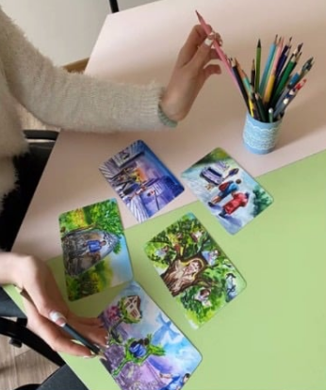
Рис. 1. Відкрите засідання психологічної студії «Шлях до успіху»
(арт-вправа «Я сьогодні – Я після перемоги» (за Світланою Яланською)

На думку Олега Блінова, Марини Шопіної, метафоричні асоціативні карти ‒ це психологічний інструментарій, за допомогою якого корекція і розвиток емоційної сфери особистості досягається через її метафоричне, образне (асоціативне) мислення.
Олег Блінов є розробником колоди МАК «Стрес-стоп!» (2015), яка дієва для профілактики стресу та підвищення стресостійкості особистості.
На початку роботи МАК розкладають картинками догори («у відкриту»). Студенти роздивляються картинки та обирають їх за уподобаннями. Така взаємодія допомагає зняти напругу, вибудувати довірливі стосунки між учасниками взаємодії. Після цього студентам пропонують обрати картку наосліп («у закриту»). Студент не бачить малюнка, адже картка лежить зображенням униз. Така робота цікава студентам, надзвичайно активізує їхню підсвідомість.
МАК – психологічне дзеркало, що відображає стан і проблеми людей, з якими ми працюємо; це завжди запрошення до розповіді – про вигадані події чи реальні, але не це важливо. Важливо, що це розповідь про Людину. Треба навчитися цю розповідь чути.
Отже, МАК – творчий інтегративний ресурс стресостійкості студентської молоді.
Дієвою для активації внутрішніх ресурсів на протидію стресу є арт-вправа «Рука допомоги» (модифікована Ніною Атаманчук). Рука – це канал, який транслює внутрішній стан людини, готовність приймати та віддавати, тому безпосереднє використання рук як перехідного образу є цілком доцільним (рис.1-2).

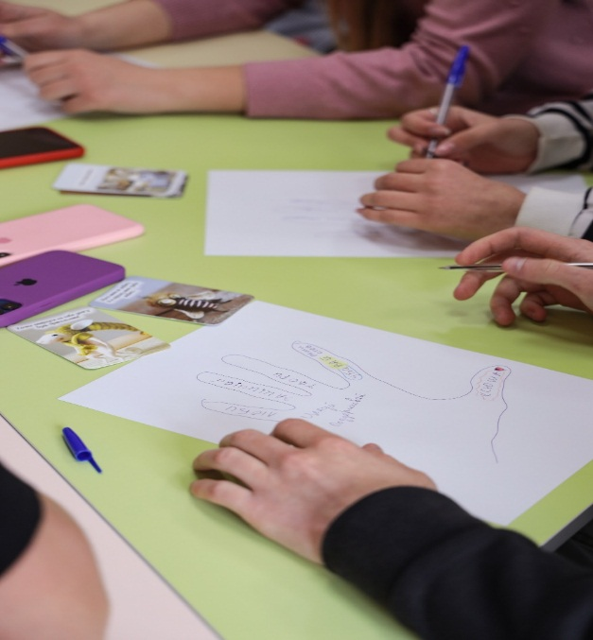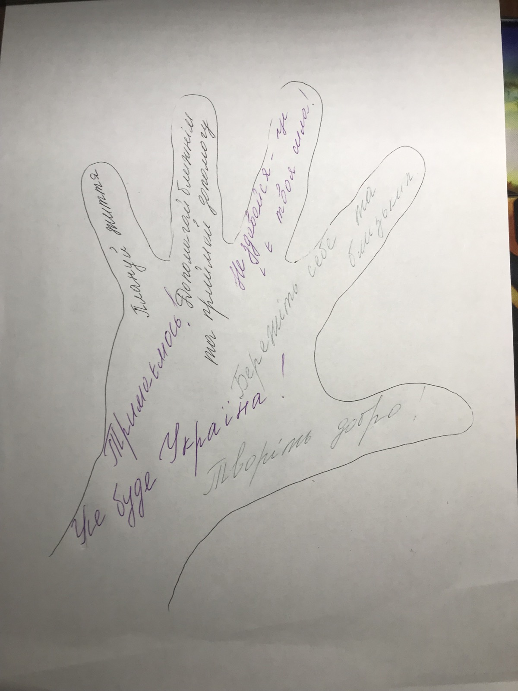
Рис. 1-2. Відкрите засідання психологічної студії «Шлях до успіху»
(арт-вправа «Рука допомоги»)

Ефективною у подоланні студентами відчуття хаосу, тривоги та безсилля в час війни є арт-вправа, розроблена Вікторією Назаревич та модифікована Лесею Клевакою (рис. 3-4). Це особлива метафора для структурування, систематизації і спокою в кризових ситуаціях. Усі три компоненти метафори – потужні структури: слон – символ сили, мудрості, розсудливості, охоронця країн світу; клітинка – психогеометрична структура балансу; колір – прояв емоційного стану. Поєднання цих структур в одній метафорі і формує позитивний ефект.

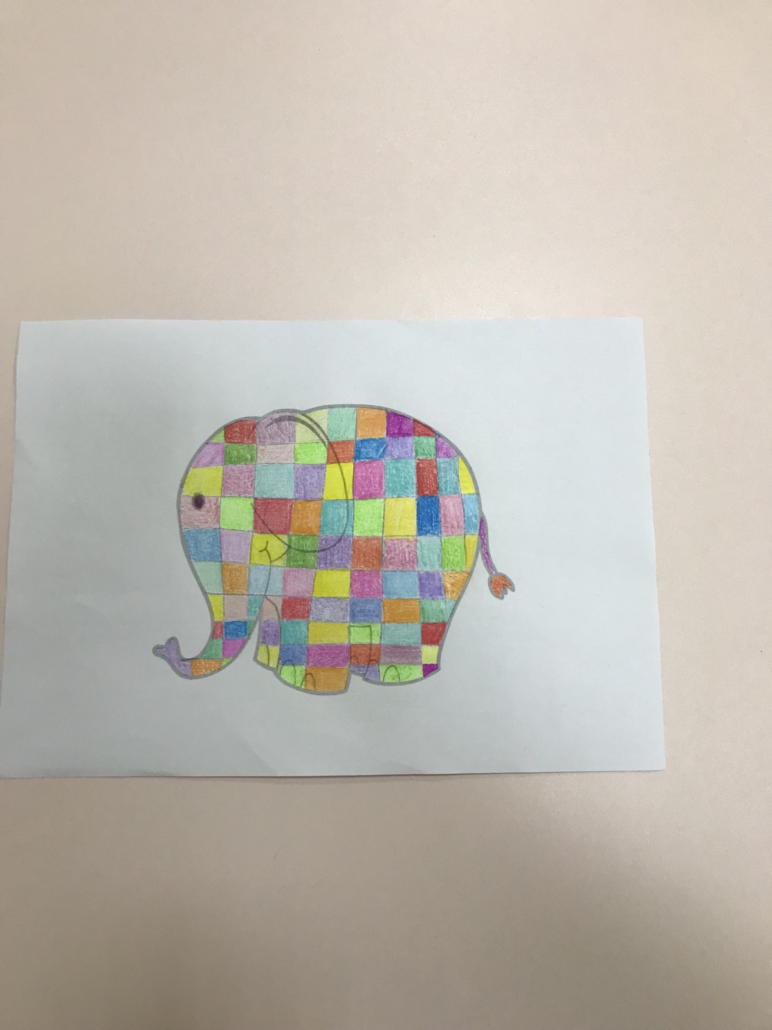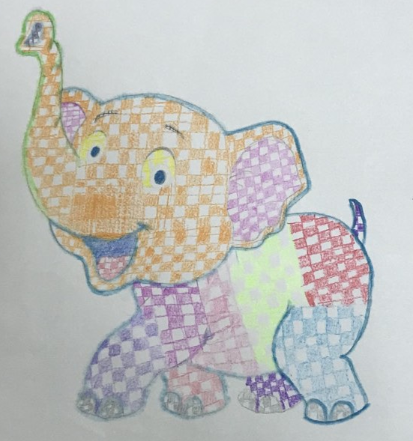
Рис. 3-4. Відкрите засідання психологічної студії «Шлях до успіху»
(арт-вправа «Мій різнокольоровий слон»)

З метою зниження у студентської молоді тривоги та безсилля під час війни, гармонізації психічного стану використовуємо пісочну терапію. Під час такої терапії студенти мають можливість перенести на пісок свої почуття, пережити їх, подивитися на них збоку.

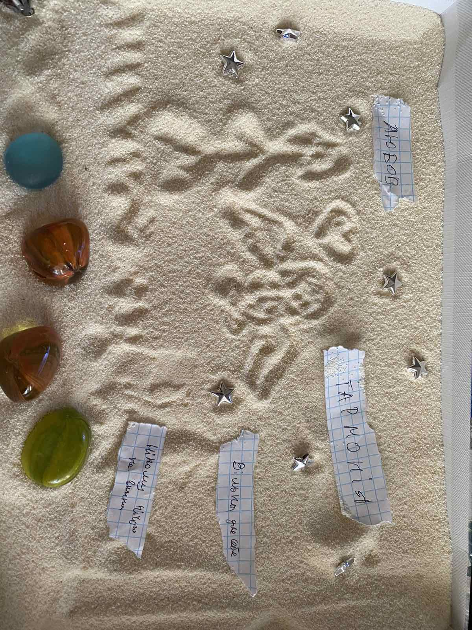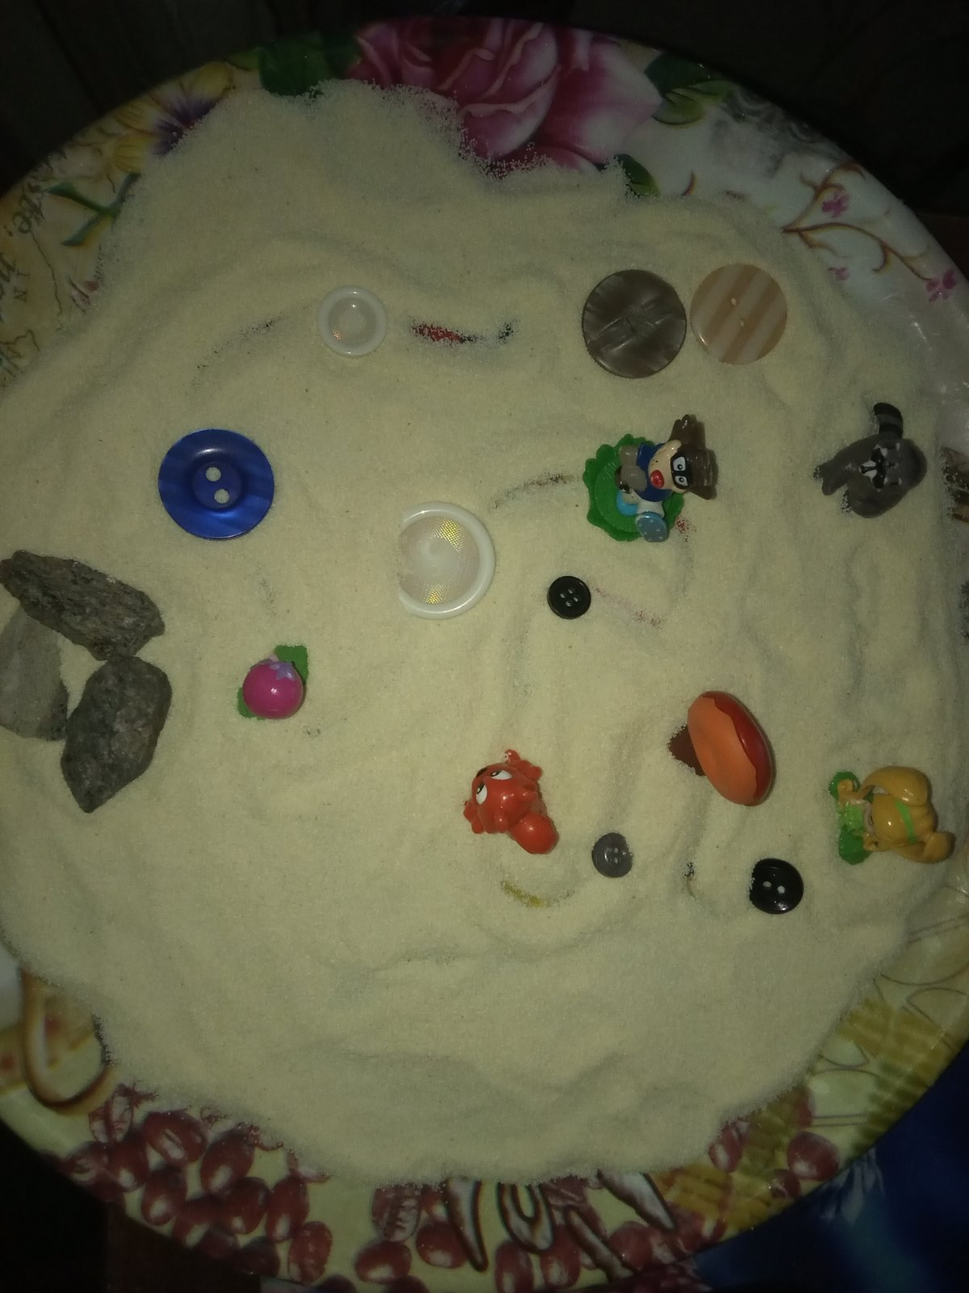
Рис. 5-6. Пісочна терапія «Мої емоції»

На практичних заняттях з таких дисциплін як Психологія, Психологія особистості пропонуємо студентам методи подолання стресу від українського арт-терапевта Вікторії Назаревич. Зокрема, вона наголошує, що малювання каракуль – це унікальний та особливо дієвий шлях саморегуляції. Він доступний, не потребує особливих матеріалів, дає можливість позбавитися від стресорів – сильних зовнішніх подразників, які порушують внутрішню рівновагу. В. Назаревич пропонує метафори каракуль при відпрацюванні негативних емоцій: «Моя злість та ненависть», «Мій жах», «Мій страх», «Мій біль», «Моя образа», «Мій відчай», «Моя втома», «Моя напруга», «Моє безсилля» тощо. Малюйте. Олівцями, фломастерами, фарбами. Будь-чим на будь-чому.
Стимулювати процес самовідновлення допомагає арт-техніка «Стереотипні та повторюючі зображення» (за В. Назаревич). Пропонується намалювати повторювальні зображення, а саме: повторення простих геометричних фігур; повторення форм; повторення ліній; повторення штрихів; повторення образів; повторення слів; повторення кольорових образів у різних відтінках тощо (рис.5-6).

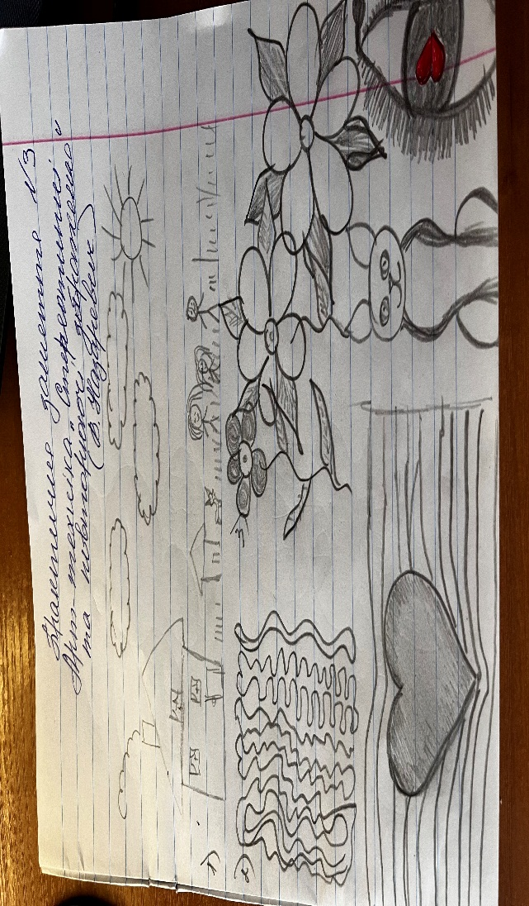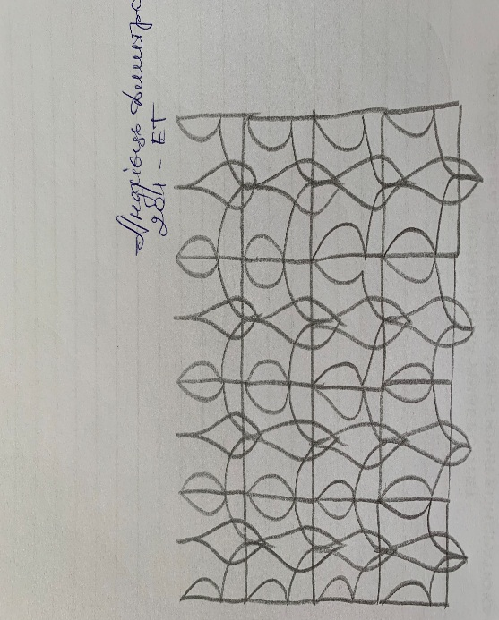
Рис.7. Повторення форм та ліній Рис.8. Повторення ліній

Адаптуватися до навчання в умовах війни студентам допомагає творчість. Зокрема, вишивання картин бісером (див. рис.9-10) заспокоює, забезпечує психологічний баланс.

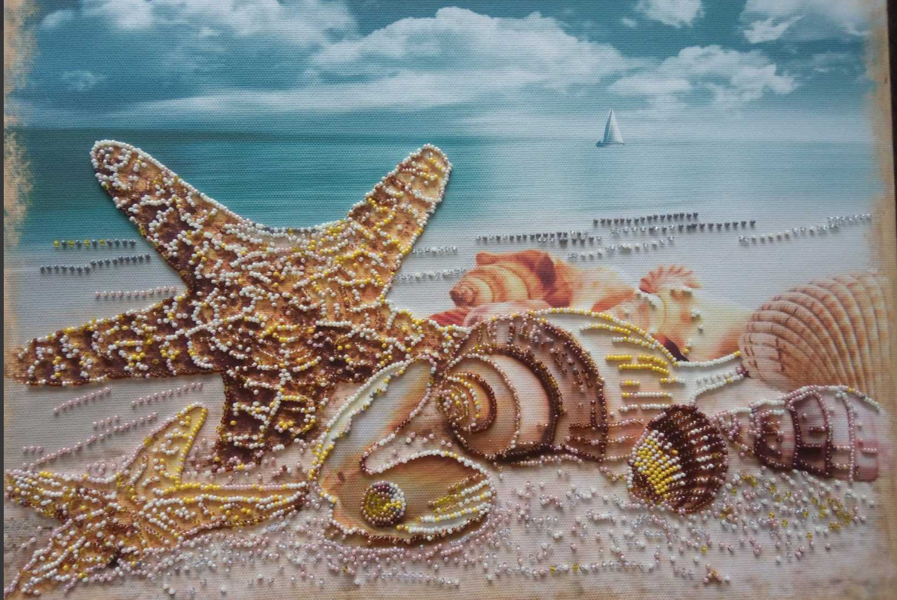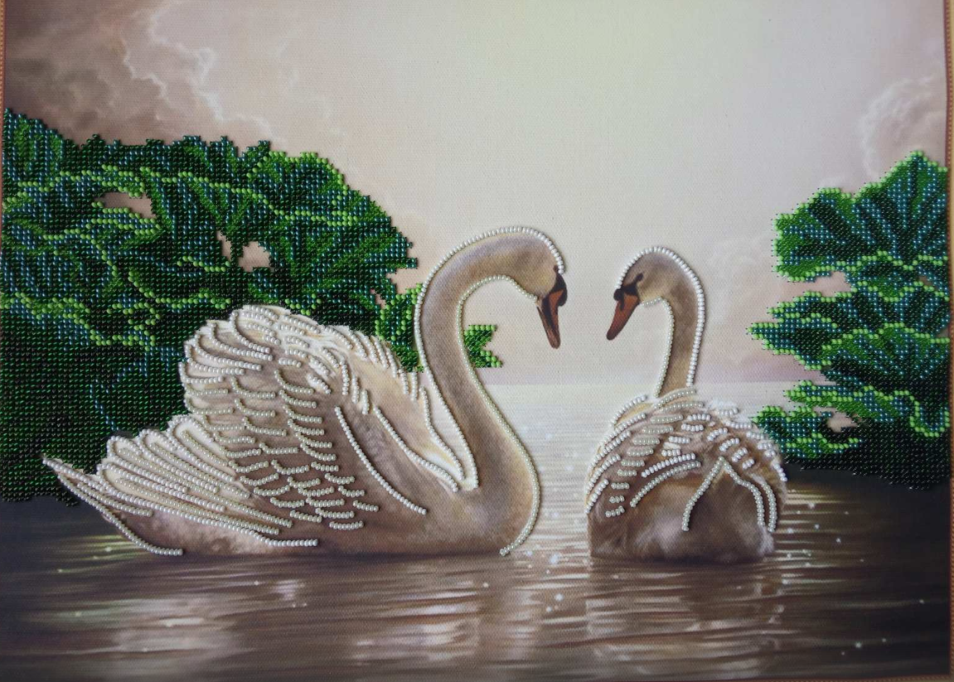
Рис.9. «Мрії» (автор А. Крижка) Рис.10. «Пара лебедів» (автор А. Крижка)
Розглядаючи в курсі Психології особистості тему «Вивчення людської особистості», пропонуємо арт-практику «Моє місце під сонцем» (автор В. Назаревич).
Мета – визначити життєві установки, віднайти деструктивні соціальні зв’язки.
Інструкція: складіть автобіографічне оповідання (опис власного життєвого шляху) чи казку за допомогою карток «Яблуко та черв’ячок» (рис.11).
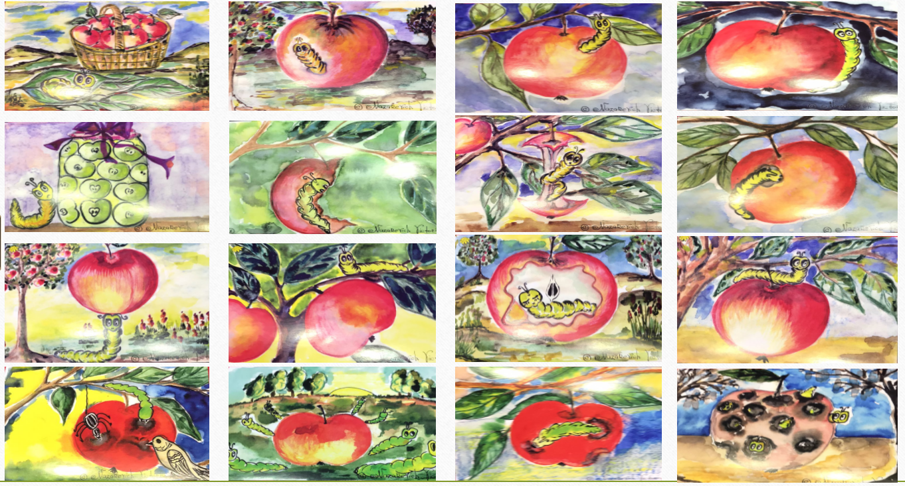
Рис. 11. Картки «Яблуко та черв’ячок» (за В. Назаревич)

Рекомендовані В. Назаревич картинки використовуємо для аналізу впливу стресових чинників на цілісність особистості. Яблуко символізує образ «Я», черв’ячок – негативні впливи, які відчуває особистість в умовах війни.
Вивчаючи у Віковій психології тему «Предмет, завдання методи вікової психології», застосовуємо діагностичну арт-техніку «Колаж “Я сьогодні – Я завтра”».
Ціль проведення: гармонізація внутрішнього світу молоді, мобілізація внутрішніх резервів, які протидіють стресу.
Колаж (від французької – collage – «наклеювання») – сполучення абсолютно різнорідних матеріалів, які гармонійно доповнюють один одного, розташовуючись не тільки в площині, а й в обсязі, і утворюють композиційну єдність, що виражає емоційну ідею художнього задуму.
Пропонована арт-техніка – потужний засіб впливу на самоідентифікацію молоді. Він є інструментом дослідження та гармонізації внутрішнього світу людини, що допомагає створити оптимальні умови для переходу свідомості майбутнього фахівця на вищий рівень розвитку, мобілізації прихованих резервів особистості й розгортання свідомої діяльності з перетворення своєї духовної та професійної сфери (рис.12).

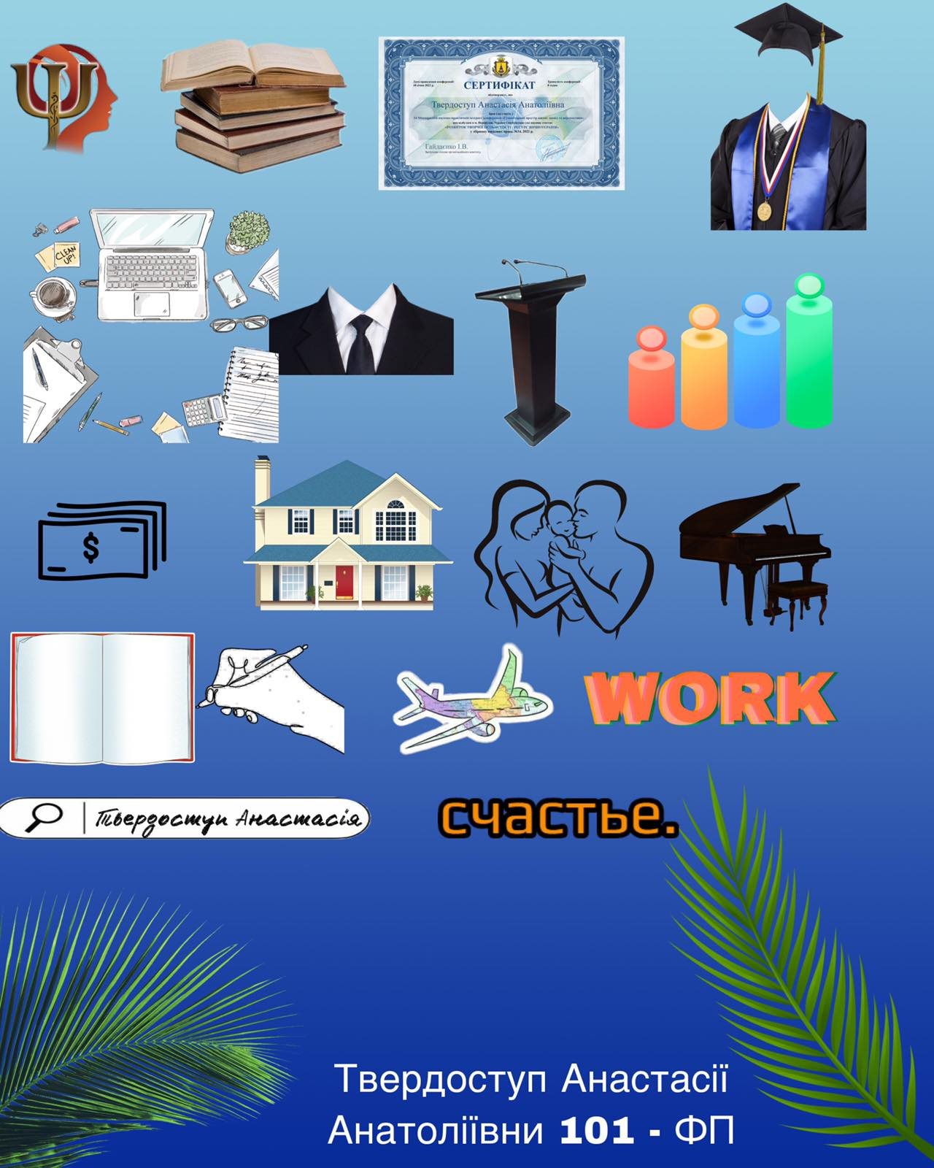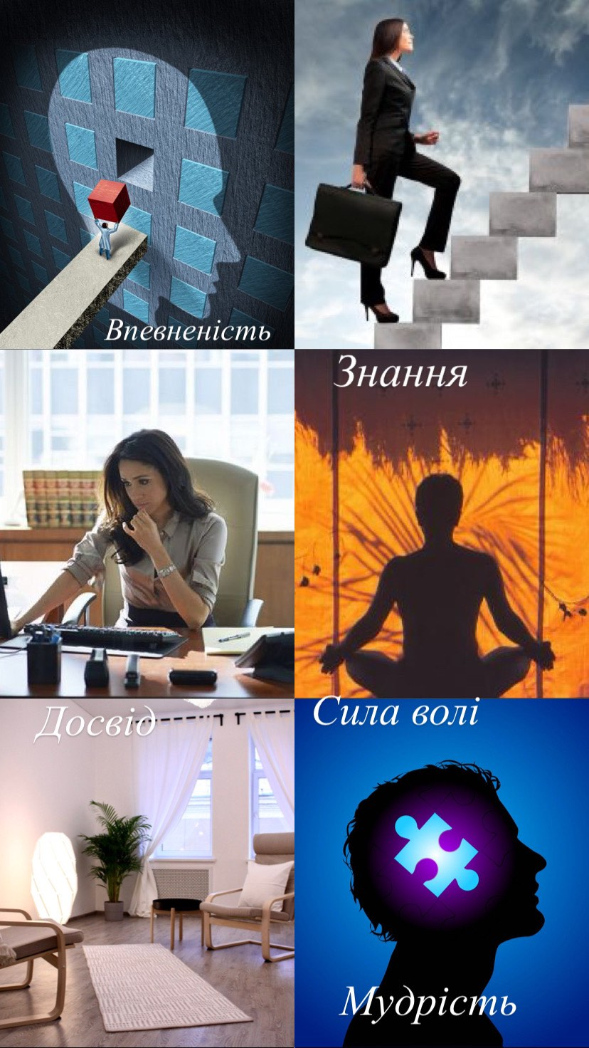
Рис. 12. Діагностична арт-техніка «Колаж “Я сьогодні – Я завтра”»

Отже, використання арт-техніки «Колаж “Я сьогодні – Я завтра”» у роботі зі студентами дає змогу:
- визначити їхній психологічний стан та виявити переживання;
- зняти втому, напруження, зменшити тривожність, поліпшити настрій;
- створити атмосферу довіри й інтересу до самопізнання в групі, що сприяє емпатії, усвідомленню своїх одногрупників, їхньої поведінки та соціальних ролей;
- розвивати адаптаційні можливості;
- усвідомити й інтегрувати отриманий досвід;
- відчути задоволення, що виникає внаслідок прояву прихованих талантів;
- пропрацювати думки та почуття, які звикли придушувати, – іноді лише невербальні засоби допомагають виявитися сильним переживанням;
- дати соціально прийнятий вихід агресивності та напруженню.
Висновки. Арт-техніки виступають творчим інтегративним ресурсом стресостійкості студентської молоді в ситуації військової агресії. Творчість є засобом самодопомоги, спрямованої на концентрацію уваги на власних почуттях, що допомагає стабілізувати свій стан та відволіктися від тривожних думок. Заглиблення в самих себе дозволяє на якийсь час переключити увагу із зовнішніх обставин на внутрішні процеси. Але зараз важливо зберігати критичність та не забувати про власну безпеку, про очевидні чи можливі загрози.
Творчість – спосіб моделювання позитивного психоемоційного стану; допомагає позбавитися від тривожних думок і почуттів; заспокоює та відволікає (на певний час) від тієї ситуації, яка викликала тривогу; формує умови для співпереживання через сприймання створених образів; дозволяє по-іншому дивитися на проблеми та знаходити шляхи їх вирішення.
Творчість – це ефективний інструментарій подолання негативних емоційних станів, розвитку стресостійкості особистості. Долучення студентської молоді до мистецтва, їхній творчий розвиток удосконалюють уміння креативно вирішувати складні питання сьогоднішнього життя. Подолання стресових ситуацій студентами можливе за умови сформованості системи стратегій відновлення психічної рівноваги. Стресостійкість особистості дозволяє подолати негативні наслідки стресових ситуацій, створити основу для внутрішньої гармонії, відновлення працездатності, визначити успішність своєї навчально-професійної діяльності. Таким чином, підвищення стресостійкості студентської молоді покращує ефективність навчальної діяльності в умовах військової агресії.
Погоджуємося з Вікторією Назаревич щодо моментів, які варто враховувати студентам під час навчання, коли всі думки про військову агресію:
1. Концентрація на навчанні потребує більше часу. При виконанні завдань виділяйте на підготовку достатню кількість часу. Чітко плануйте кожен день.
2. Можливе роздратування на викладачів ЗВО за несвоєчасність матеріалу і пропонованих до виконання завдань. Врахуйте, що педагог працює відповідно до робочої програми, якою передбачено опанування певної інформації та виконання завдань з тієї чи тієї дисципліни.
3. Проблеми з пам’яттю пов’язані з тим, що мозок зараз фіксує інформацію, яка важлива для виживання. Запам’ятати інформацію допоможуть графічні та візуальні конспекти.
4. Намагайтесь себе контролювати, щоб постійно не відволікатися на думки про війну. Зосереджуйтеся на навчальному процесі.
5. Читання дозволяє людині, яка опинилася в умовах війни, відволіктися від переживань. У книгах знаходимо підтримку, нові ідеї.
6. Спробуйте знайти людину, яка допоможе подолати психологічну травму. Підтримуйте та допомагайте один одному.
7. Пригадуйте, з якою метою обрали ЗВО, поясніть собі, чому важливо навчатися за будь-яких умов.
Переконані, сьогодні для учасників освітнього процесу важливо:
- знайти діяльність, яка допоможе відчути себе такими, котрі приносять користь іншим;
- планувати своє життя хоча б на короткий проміжок часу – це допоможе проявляти активність;
- не втрачати віру в перемогу; допомагати іншим людям та приймати самим допомогу від інших;
- уявляти мирне майбутнє, щоб не втратити надію.
Українці проживають непростий час, зараз важливо пам’ятати, що порятунок іншого й вихід з обставин, які склалися, починається зі здатності мобілізуватися та допомогти передовсім собі. Важливо зберігати позитивний психологічний стан і зміцнювати власне психічне здоров’я.
Ми сильні своєю єдністю! Красиві своєю людяністю! Зберігаємо спокій! Своїм спокоєм і впевненістю надихаймо один одного!

ЛІТЕРАТУРА
1. Щербатых Ю.В. Психология стресса и методы коррекции: монография. СПб.: Питер, 2007. 256 с.
2. Кокун О. М., Агаєв Н. А., Пішко І. О., Лозінська Н. С. Основи психологічної допомоги військовослужбовцям в умовах бойових дій: Методичний посібник. Київ: НДЦ ГП ЗСУ, 2015. 170 c.
3 Lazarus R. & Folkman S. Stress, appraisal and coping. New York: Springer. 1984. 445 р.
4 Блінов О. А., Шопіна М. О. Метафоричні асоціативні карти як творчий інтегративний ресурс стресостійкості особистості : навч. посіб. К. : НАУ, 2016. 101 с.
5 Атаманчук Н.М. Хендмейд – спосіб підвищення стресостійкості у студентів ЗВО. Актуальні проблеми психології. Том ХІ: Психологія особистості. Психологічна допомога особистості : зб. наук. пр. К. : Ін-т психології ім. Г. С. Костюка, 2020. Вип. 21. С.11. URL.: http://reposit.pntu.edu.ua/handle/PoltNTU/7634
6. Атаманчук Н. М. Підвищення стресостійкості молоді: психологічний ресурс арт-технік. Гуманітарний простір науки: досвід та перспективи: зб. матеріалів ХХVIІ Міжнарод. наук. практ. інтернет-конф., 4 травня 2020 р. Переяслав, 2020. Вип. 27. С.159. URL.: http://reposit.pntu.edu.ua/handle/PoltNTU/7475
7. Вознесенська О.Л., Сидоркіна М.Ю. Арт-терапія у подоланні психічної травми: Практичний посібник. К.: Золоті ворота, 2015. 148 с.
8. Копытин А.И. Основы арт-терапии. СПб.: Издво «Лань», 1999. 256 с.
9. Метафоричні асоціативні карти як творчий інтегративний ресурс стресостійкості особистості : навч. посіб. / О. А. Блінов, М. О. Шопіна. К. : НАУ, 2016. 101 с.

Щербатых Ю.В. Психология стресса и методы коррекции: монография. СПб. : Питер, 2007. 256 с.
Кокун О. М., Агаєв Н. А., Пішко І. О., Лозінська Н. С. Основи психологічної допомоги військовослужбовцям в умовах бойових дій: Методичний посібник. Київ : НДЦ ГП ЗСУ, 2015. 170 c.;
Lazarus R. & Folkman S. Stress, appraisal and coping. New York: Springer. 1984. 445 р.;
Блінов О. А., Шопіна М. О. Метафоричні асоціативні карти як творчий інтегративний ресурс стресостійкості особистості : навч. посіб. Київ : НАУ, 2016. 101 с.;
Атаманчук Н. М. Хендмейд – спосіб підвищення стресостійкості у студентів ЗВО. Актуальні проблеми психології. Том ХІ: Психологія особистості. Психологічна допомога особистості : зб. наук. пр. Київ, 2020. Вип. 21. С. 11.
Атаманчук Н. М. Підвищення стресостійкості молоді: психологічний ресурс арт-технік. Гуманітарний простір науки: досвід та перспективи: зб. матеріалів ХХVIІ Міжнарод. наук. практ. інтернет-конф., 4 травня 2020 р. Переяслав, 2020. Вип. 27. С. 159;
Вознесенська О.Л., Сидоркіна М.Ю. Арт-терапія у подоланні психічної травми: Практичний посібник.К.: Золоті ворота, 2015. 148 с.;
Копытин А.И. Основы арт-терапии. СПб.: Издво «Лань», 1999. 256 с.
Метафоричні асоціативні карти як творчий інтегративний ресурс стресостійкості особистості : навч. посіб. / О. А. Блінов, М. О. Шопіна. К. : НАУ, 2016. 101 с.

